**07/08 RM 03573**

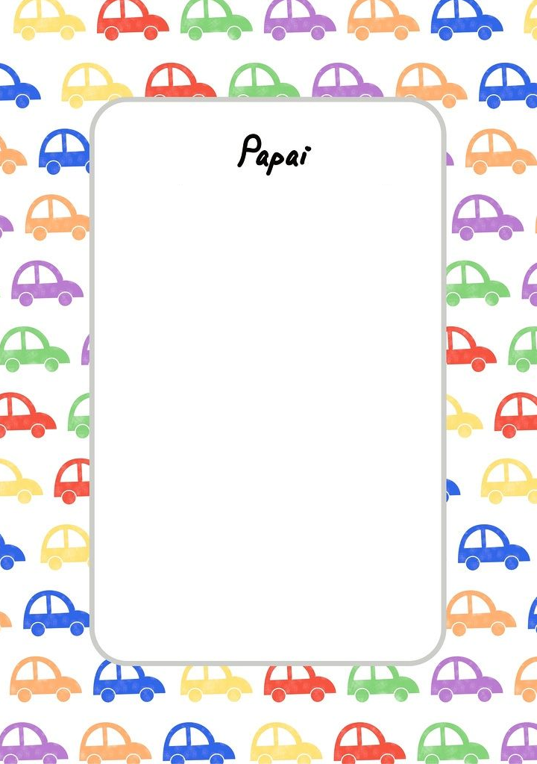

Minha mãozinha aponta para cinco palavrinhas que eu queria te dizer...

Papai

Te Amo

Muito

FELIZ DIAS DOS PAIS